电子口岸注销业务流程
一、 所需资料
1.市场主体资格证明材料；
2.法定代表人身份证明材料；
3.操作员卡持卡人身份证明材料（现场办理：离职或退休的操作员，可以免提供。提示：在《电子口岸制发卡业务申请书》的“其他说明”栏目填写“操作员已退休/离职”）；
4.经办人身份证明材料；
5.电子口岸制发卡业务申请书（企业提交申请使用，下方表格下载自行下载）；
6.法人卡（现场办理法人卡遗失的无需提供）；
市场主体资格证明材料、法定代表人、操作员和经办人身份证明材料均为复印件，具体要求如下：
1)市场主体资格证明材料默认为营业执照（副本），无营业执照的可提供事业单位法人证书、社会团体法人登记证书等其他证明主体资质的材料。证明材料复印件加盖申请单位公章（不得加盖合同章、财务章或其他业务专用章，下同），空白处签注“同意办理电子口岸制发卡业务”、法定代表人（负责人）签名或签名印章和申请日期。（公章和三处签注缺一不可）（范例参考下图）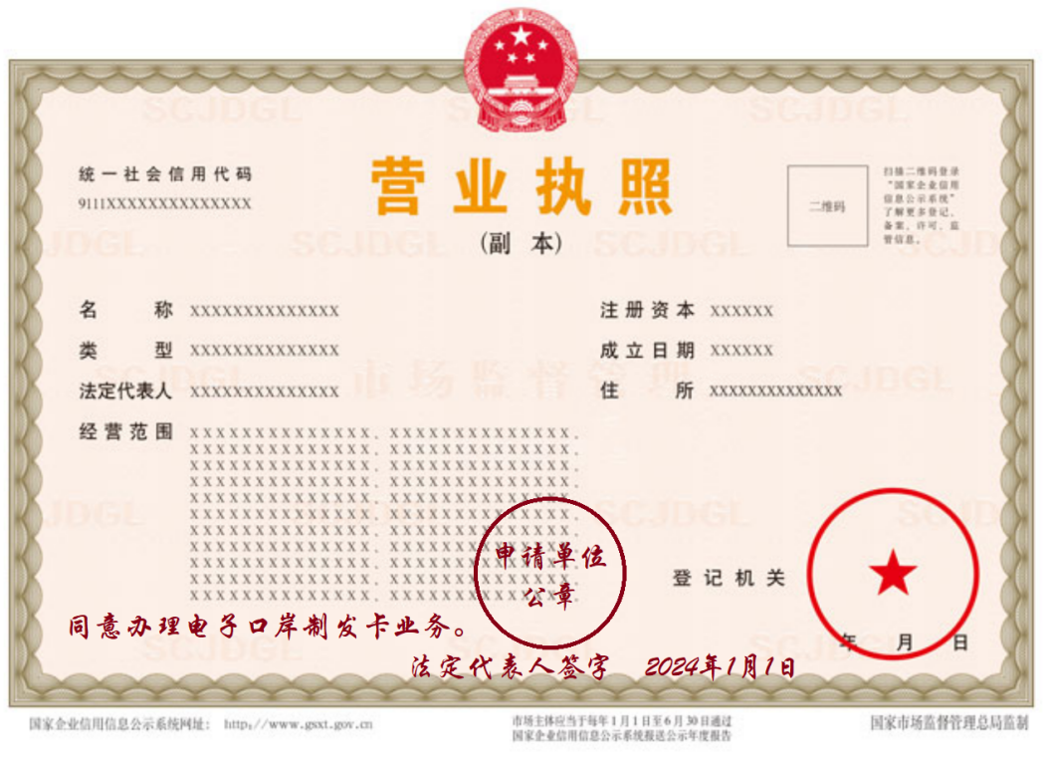
要素4：签字日期
需要完整的年月日
要素3：法定代表人签字
需要营业执照所载法定代表人或负责人签字
要素2：声明
要素1：申请单位公章
请不要使用合同章、财务章或其他业务专用章

2)法定代表人、操作员持卡人、经办人身份证明材料默认为居民身份证，无居民身份证的，可以使用护照、台湾居民来往大陆通行证、港澳居民来往内地通行证或外国人永久居留身份证办理。身份证明材料复印件均加盖申请单位公章，且需在空白处签注“同意使用本人信息办理电子口岸制发卡业务”、个人签名和签字日期。（公章和三处签注缺一不可）（范例参考下图）
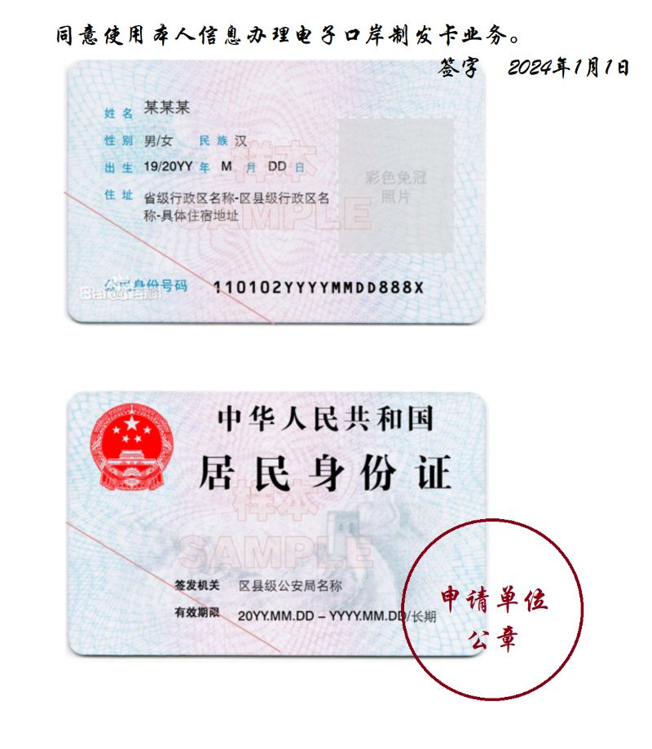
要素1：申请单位公章
请不要使用合同章、财务章或其他业务专用章
要素4：签字日期
需要完整的年月日
要素3：本人签字
需要身份证明所有者签字
要素2：声明
3)相关材料（包括外籍人员护照、使用外文书写的声明等）如是外文，需同时提交中文翻译件（加盖翻译专用章或申请单位公章）。
4)特殊情况企业市场主体资格已注销（例如注销营业执照）的情况，《电子口岸制发卡业务申请书》（经办人签字）、已注销市场主体的相关材料说明（经办人签字）、经办人身份证明材料（经办人签字）、如您提供的申请材料中包含外文材料（包括外籍人员护照、使用外文书写的声明），还需要同时提供翻译材料原件（加盖翻译专用章）。提示：《电子口岸制发卡业务申请书》的“其他说明”栏目填写“市场主体已注销”。
二、办理方式
方式一：线上办理
1）注销法人卡：视为注销申请单位所有电子口岸卡（法人卡和操作员卡），需按系统提示、提交完成注销申请单，由南京数据分中心受理、办结。
持法人卡登录中国电子口岸系统e.chinaport.gov.cn（“建议使用谷歌浏览器”） ，进入“制发卡及数字证书服务系统”-左侧“提交申请”-“注销申请”，如实填报“单位基本信息”、“法人卡信息”、“操作员信息”“经办人信息”，按照系统要求上传证明材料（见示例）并提交完成法人卡注销申请。
2）注销操作员卡：无需提交申请，由企业自助进行注销。
持法人卡登录中国电子口岸系统e.chinaport.gov.cn（“建议使用谷歌浏览器”） ，进入“制发卡及数字证书服务系统”-左侧“IC卡管理”-“操作员卡管理”点击需注销的操作员（根据操作员姓名或卡号）查询，点击“更多维护操作”点击“注销”-“确认注销”即完成操作员卡注销。
方式二：现场办理
按上述“所需资料”要求准备纸质材料1份，由《电子口岸制发卡业务申请书》上填写的企业经办人员本人持身份证原件前往制卡窗口现场排队办理。
三、相关下载（点击可下载）
1.电子口岸制发卡业务申请书.doc
四、办事地址
1. 南京数据分中心江北本部地址：南京市江北新区浦滨路150号中科创新广场26号楼2楼。工作时间：周一至周五 上午09：00-11:45，下午13:00-16:30（节假日除外）。
2.吴江制卡网点地址：苏州市吴江区开平路3688号苏州湾大厦A座1楼（吴江行政审批中心）。工作时间：周一至周五 上午09：00-11:45，下午13:00-17:00（节假日除外）。
3.高邮制卡网点地址：扬州市高邮市海潮东路997号3楼（高邮市政务服务大厅）。工作时间：周一至周五 上午08：30-12:00，下午13:30-17:00（节假日除外）。
4.盐城制卡网点地址：盐城市盐南高新区新龙广场7号楼二楼政务大厅59－62号窗口(中国电子口岸数据中心南京分中心（长三角绿色低碳）-盐城（盐南政务服务大厅）。工作时间：周一至周五09:00-16:30（节假日除外）。
五、其他说明
1.注销企业信息的申请主体为法人单位，注销法人卡视为注销申请单位所有电子口岸卡（法人卡和操作员卡），系统有提示请确认海关业务是否已经办结，需谨慎办理。
2.只注销操作员卡的可由企业持法人卡自助注销。企业自助操作员卡时，如操作员为报关员的默认自动解绑报关员权限。

